**СЕРДЕЧНОЕ ДЕРЕВО**

**(hand made Парахневич И.П.)**

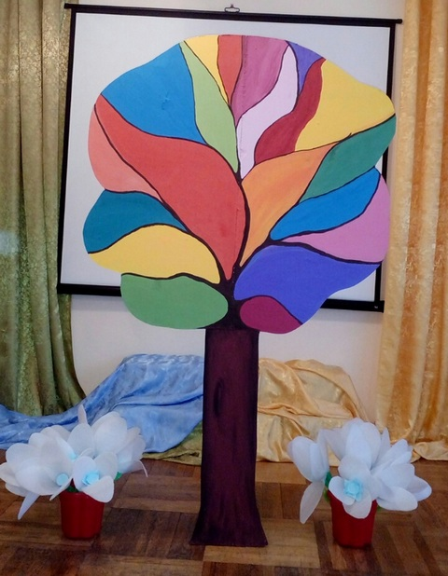

**Старшая группа 2016**

**ВХОД**

**В зал заходят МАЛЬЧИКИ с подснежниками и становятся в две линейки.**

1. В этот праздничный денёк нежный и весенний

Дарит каждый паренёк маме поздравленье.

2. Каждый папа от хлопот мамочку избавит.

Каждый дедушка весной бабушку поздравит.

3. Ведь весною, как подснежник мама расцветает.

Ну, а папа от восторга просто замирает.

4. А душа горит огнём, и сердца пылают.

Мы с весенним праздником

***ВСЕ:*** Женщин поздравляем!

5. Гости все уже расселись,

6. А куда девчонки делись?

7. Где же можно прохлаждаться?

8. Сколько ж можно наряжаться!

9. Тише… кажется, идут.

**ВСЕ:** Встретим радостно их тут!

ВЕД. Начинаем веселиться! Пусть в улыбках будут лица!  
 **Перестраиваются в две колонки становятся на колено.**

**ВХОД ДЕВОЧЕК**

***Девочки забегают через центр расходятся через одну вправо и влево, становятся возле мальчиков, МАЛЬЧИКИ ДАРЯТ ИМ ПОДСНЕЖНИКИ.***

**ДЕВОЧКИ:** Вот и мы, встречайте нас!

Будет праздник просто класс!

**1 девочка:**

Праздник самый нежный мы посвящаем маме.   
Праздник самый вежливый наполненный цветами.   
**2 девочка:**  
Надо в празднике всерьез нам принять участие!   
И в начале, и в конце пожелать вам счастья!

**3девочка:**

Пусть льется песенка ручьем и сердце мамы согревает.

Мы в ней про мамочку поем, нежней которой не бывает.

***ПЕСНЯ «ПОЗДРАВЛЯЕМ НАШИХ МАМ»***

**МАЛЬЧИКИ САДЯТСЯ**

**ДЕВОЧКИ:** Колокольчики весны   
Хрупкие и нежные,   
Принесли на праздник мы   
Первые подснежники.   
И подарим мы сейчас   
Мамочкам цветочный вальс.

**ВАЛЬС с ПОДСНЕЖНИКАМИ**

**ПОЛОЖИЛИ ЦВЕТЫ**

**МУЗЫКА ВОЛШЕБСТВА**

ВЕД. Вот опять пришла весна, принесла СЮРПРИЗ она!

Чудо-дерево – смотрите, что на дереве? Скажите!

Подойду-ка я поближе….

Что-то я сюрприз не вижу!

Ой, какие-то сердечки! А на них слова-словечки.

Не простые…Вижу я…

Ждут загадки вас, друзья!

Нужно Вам их отгадать для того чтобы узнать.

Кого в праздничный денёк будем с вами поздравлять.

Чудо-дерево сегодня будем с вами украшать. (С.Русских)

Я возьму теперь сердечко,

Прочитаю там словечки.

***СЕРДЕЧКО № 1* МУЗЫКА ВОЛШЕБСТВА**

***На этом сердце есть для вас загадка,***

***Догадайтесь поскорей, о чём она, ребятки?***

***Снять сердечко есть причина,***

***Слово нашим мальчикам***

***МАЛЬЧИКИ: Мужчинам!***

***ПЕСНЯ «ПЕСНЮ ДЕВОЧКАМ ПОЁМ»***

РЕБ. – Если был бы я девчонкой,

А потом бы мамой стал,

То косыночку я дочке

Я б вязать не уставал.

Научился б сразу я,

Вы мне верите друзья?

ВЕД. Верить-то верим, но сейчас проверим.

**АТТРАКЦИОН «ЗАВЯЖИ ПЛАТОК»**

ВЕД. А теперь самое время показать, какие вы на деле мамины помощники!

*Мальчики:*

Посмотрите все на нас, Е….е….

Мы ребята –просто класс!!! Е…..е…..

Вас мы будем удивлять, Е….е….

Сейчас начнём бельё стирать Е….е….

Дружно хлопайте сейчас. Е….е…

Стирка наша – высший класс!!! Е…..е….. (С.Русских)

**ТАНЕЦ «СТИРКА»**

ВЕД. Поплясали – поклонитесь,

На места, друзья, садитесь!

Ну, а мы повесим наше сердечко на сердечное дерево.

**ВЕШАЮТ СЕРДЕЧКО НА ДЕРЕВО**

***СЕРДЕЧКО № 2* МУЗЫКА ВОЛШЕБСТВА**

***Кто на свете всех роднее!***

***Рядом с нею всем теплее,***

***Без нее всегда скучаем,***

***А при встрече обнимаем…***

***Мы капризными бываем,***

***И бываем мы упрямы,***

***Все равно нас очень любят,***

***Все прощают наши…МАМЫ!***

ВЕД. Конечно, это загадка о них – самых любимых и самых родных! Мама – самое понятное слово на Земле. На всех языках оно звучит одинаково нежно. Сколько тепла таит в себе это слово! Закроешь глаза, произнесешь тихонечко: «Ма-ма…» И вот уже кажется, что мама рядышком, нежно обнимает и согревает своей любовью и заботой…

**ПЕСНЯ «МЫ ХОТИМ ПОГОВОРИТЬ О МАМАХ»**  *Автор А. Евтодьева*

ВЕД. Ребята, раз вы нам спели, что будете всегда мамам помогать, давайте сейчас это и покажем. Но мальчики уже показали, какие они помощники, а теперь и девочки покажут, какое платье они маме к празднику приготовили!

**ИГРА «СОБЕРИ ПЛАТЬЕ МАМЕ»**

ВЕД. Вот теперь можно сердечко повесить на наше сердечное дерево!

**ВЕШАЮТ СЕРДЕЧКО НА ДЕРЕВО**

***СЕРДЕЧКО № 3* МУЗЫКА ВОЛШЕБСТВА**

***Пышен букет наш и ярок –***

***Женщинам милым в подарок!***

***Сколько на сердце цветов,***

***Столько у нас нежных слов –***

***Тёплых, душевных признаний,***

***Искренних слов-пожеланий!***

***Можно ль цветы сосчитать?***

***Можно ль слова все сказать?*** *(А. Чугайкина)*

ВЕД. Сегодня мы бы хотели всем женщинам – и тем, что постарше, и тем, кто помладше – подарить по большому букету цветов. Но пока это только мечта! Но мы можем подарить всем женщинам букет из ласковых слов и пожеланий, и сердце любой женщины от ласковых слов расцветёт.

**СЛОВЕСНАЯ ИГРА «ВОЛШЕБНОЕ СЕРДЦЕ»**

*4 мамы держат сердце, на каждое волшебное слово украшают цветами своё сердце.*

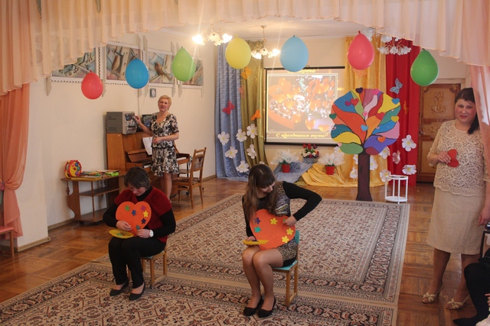

ВЕД. Посмотрите, как после ваших ласковых волшебных слов расцвело сердце мамы! Почаще радуйте её! Повесим наше сердечко на дерево.

**ВЕШАЮТ СЕРДЕЧКО НА ДЕРЕВО**

ВЕД. Теперь пришла пора постараться и нашим мамам, вам предстоит ответить своим детям.

Вот, подсказочки возьмите

И за песенкой следите! РАЗДАЁТ СЛОВА

**ПЕСНЯ «ПРАВИЛЬНАЯ ПЕСЕНКА»**  *Автор А.Чугайкина*

**ВЕД.** Ребята, давайте продолжим украшать наше сердечное дерево.

Я возьму теперь сердечко,

Прочитаю там словечки.

***СЕРДЕЧКО № 4* МУЗЫКА ВОЛШЕБСТВА**

*«Ребята очень любят бабушку,*

*И очень дружат с ней,*

*С хорошей, доброй бабушкой*

*На свете веселей»*

РЕБ. Наши милые бабули!

Наших пап и мам мамули!

Вас сегодня мы поздравим

И оркестр вам подарим!

**ОРКЕСТР «КАП-КАП-КАП, ЗВЕНЯТ КАПЕЛИ»**

**ВЕШАЮТ СЕРДЕЧКО НА ДЕРЕВО**

***СЕРДЕЧКО № 5* МУЗЫКА ВОЛШЕБСТВА**

***Сегодня все стихи о маме,***

***О самой близкой и родной,***

***Чтоб папе было не обидно,***

***Подарок дарим мы такой***

ДЕВОЧКА: Не узнать сегодня папу- он пришел и вдруг в дверях

Не швырнул на столик шляпу, а повесил как в гостях.

Он сказал: «Здорово, дочка!» И, смеясь на этот раз,

Целовал он маму в щечку и бабуле руку тряс.

Был он лучше, был он проще, чай по чашкам разливал,

Даже бабушку не тещей, а мамулей называл.

Я спросила маму прямо: «Мама, что случилось с ним?»

«В женский день, -сказала мама,- папа должен быть таким!»

Мне, ребенку не понятно – может взрослый кто поймет –

Разве папе не приятно быть хорошим целый год?!

ДЕВОЧКА: Желание странное, довольно, у меня:

Я песню бы сейчас о папе спела!

Девчонок приглашу, своих подружек я,

И вам понятно станет сразу – в чем тут дело!

**ПЕСНЯ «ПАПА»**

**ВЕШАЮТ СЕРДЕЧКО НА ДЕРЕВО**

ВЕД. А теперь нашим девочкам нужно немножко времени для дефиле шляпок. ДЕВОЧКИ ГОВЯТСЯ к ДЕФИЛЕ

А мы в это время узнаем, о чём думают наши мамы, бабушки и папы, а поможет нам в этом праздничная лотерея.

**ЛОТЕРЕЯ**

**ВЕД.** А вот наши красавицы девочки, встречайте!

**ВЫХОДЯТ ДЕВОЧКИ**

ВЕД. Чем гостей нам удивить? Чем гостей нам восхитить? (*взять сердечко)*

Я возьму ещё сердечко, и прочту скорей словечки.

***СЕРДЕЧКО № 6***

***Они такие разные, глаза, как солнце, ясные,***

***На мамочек похожи, заботливые тоже,***

***Их голос нежный, звонкий…***

***Ну, кто это? – ДЕВЧОНКИ!  
С косичками и стрижками,***

***Красавицы и умницы…***

***И ваш сегодня праздник,***

***Пусть мальчики любуются!***

***Мы всем гостям сегодня рады, нас ждет начало шляпного парада!***

**ШЛЯПНОЕ ДЕФИЛЕ**

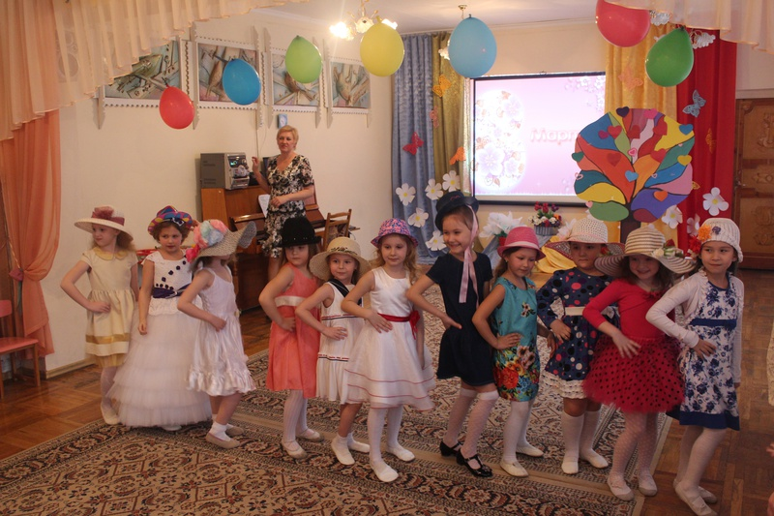

**ВЕШАЮТ СЕРДЕЧКО НА ДЕРЕВО**

ВЕД. Понравились вам наши девочки? Мальчишки, выходите!

ВЫХОДЯТ НА ПОСТРОЕНИЕ

**ПЕСНЯ «ДОЧКИ и СЫНОЧКИ»**

ОСТАЮТСЯ НА КОВРЕ

ВЕД. Последнее возьму сердечко и прочту слова-словечки:

*СЕРДЕЧКО № 7* МУЗЫКА ВОЛШЕБСТВА

*На прощанье все желают*

*Много счастья и веселья.*

*Мам на танец приглашают*

*Дети в этот день весенний.*

РЕБ. Пора нам мамочку обнять,

Поздравить и поцеловать!

Сейчас станцуем вместе с ней,

С любимой мамочкой своей!

ВЕД. Что же, мамы, выходите

С нами вместе вы пляшите!

ТАНЕЦ с МАМАМИ

ВСЕ САДЯТСЯ

**МУЗЫКА ВОЛШЕБСТВА**

ВЕД. Посмотрите, какое у нас получилось сердечное дерево!

Сердечный на праздник мы завершаем.

Ещё дружно скажем мы вас…

*(дети машут мамам ладошками)*

**ВСЕ**. ПОЗДРАВЛЯЕМ!

ВЕД. А в заключение хочется сказать, что и мальчики, и девочки хороши и неповторимы, а для мамы нет никого лучше, чем ее сынок или дочка. Ещё раз всех женщин с праздником!

Теперь вы можете на память

Сфотографировать детей!

А в группе мы подарок вручим

Любимой мамочке своей! **УХОД в ГРУППУ**